11. ožujka 2023. (subota) - 9.00 sati

Nautički centar (1. kat), Luka Baška Voda

Obala sv. Nikole 2, Baška Voda

Sadržaj:

1. Brendiranje i tematizacija smještajnih jedinica - Predstavljanje projekta TZ SDŽ

2. Ville i/ili kuće za odmor, tematizacija smještaja

3. Destinacijski management / politika cijena

4. Oglašavanje na društvenim mrežama

5. Prodajne i komunikacijske vještine

6. Osnovna prava i obveze domaćina

7. Napredni domaćin, prava i obveze

Podjela certifikata „Napredni domaćin TZ Splitsko – dalmatinske županije“, Hrvatska udruga obiteljskoga smještaja.

Predavači: 1. – 3. Barbara Marković, 4. – 5. Tomislav Zović, 6. – 7. Ana Brničević

Molimo da svoje sudjelovanje prijavite na poveznici
https://forms.gle/svryxWa1tS2ZjtZx8
jer je broj sudionika ograničen! Poziv je objavljen i u Kutku za članove na www.baskavoda.hr i u sustavu eVisitor, pod Obavijesti TZ.

Dobro došli!

Organizator:  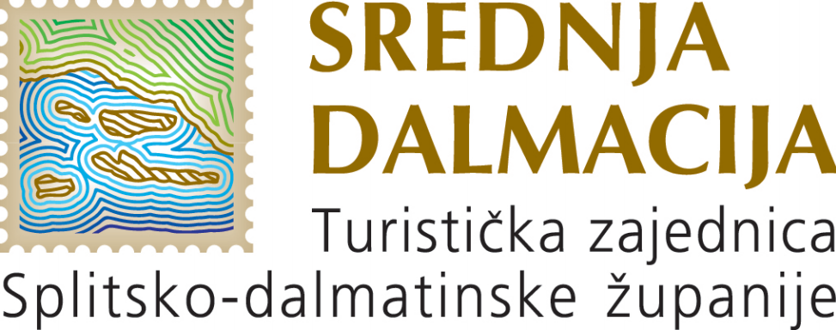 | Suorganizator / Domaćin:  